PAGES A TESTER :
- Accueil
- Aide sur le site
- Plan du site
- Accessibilité
- Mentions légales
- Procédure de paiement

Les tests sont à faire sur l'environnement de recette TAI (amendes.gouv), qui reproduit à l'identique le site amendes.gouv.fr.

Page d'accueil : https://amendes-rct.antai.gouv.fr/tai

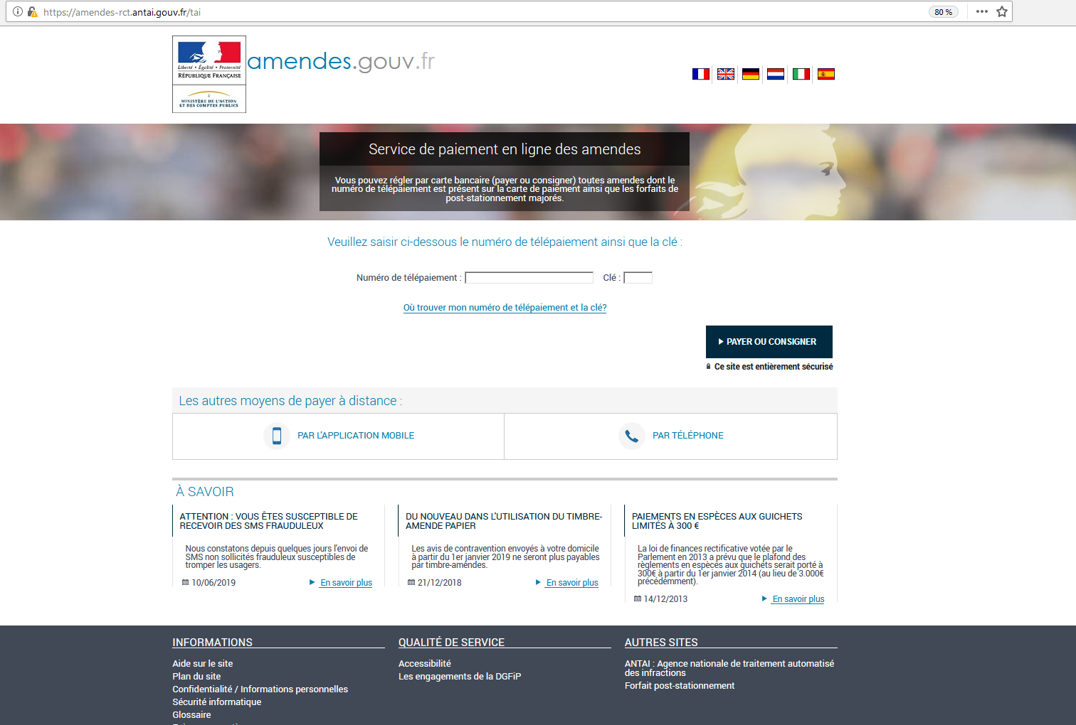

Aide sur le site : https://amendes-rct.antai.gouv.fr/tai/aide

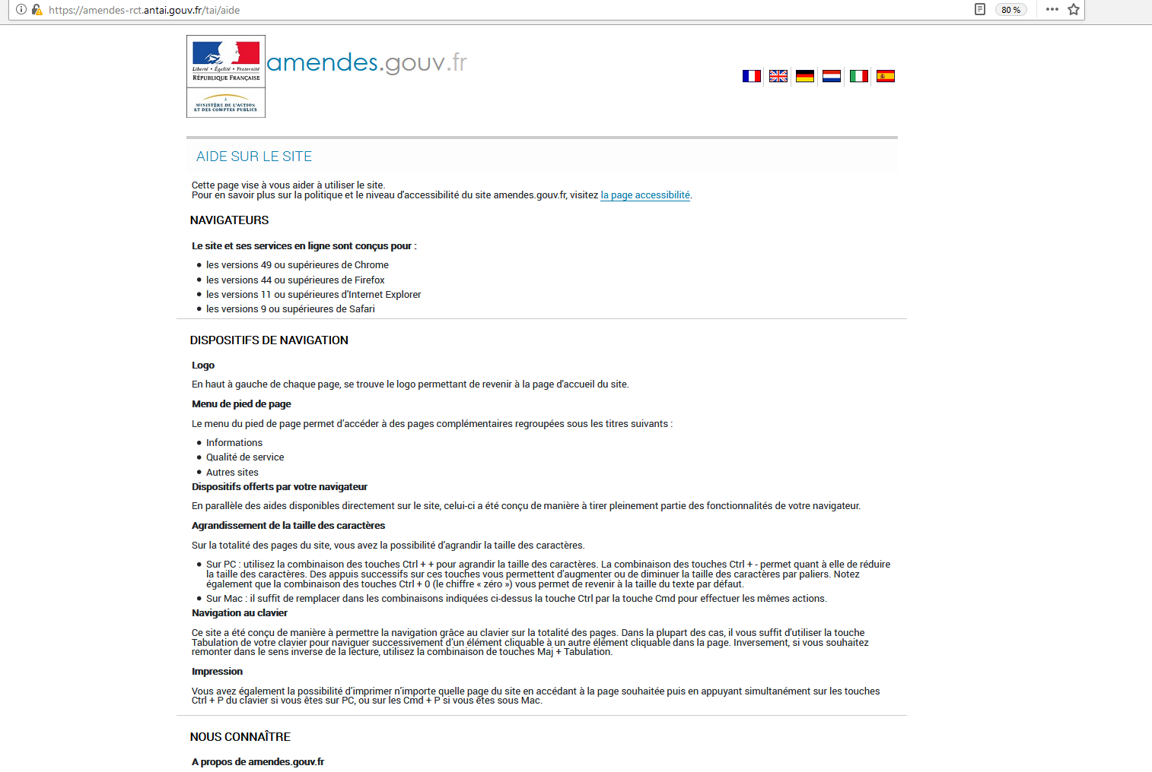

Plan du site : https://amendes-rct.antai.gouv.fr/tai/plan

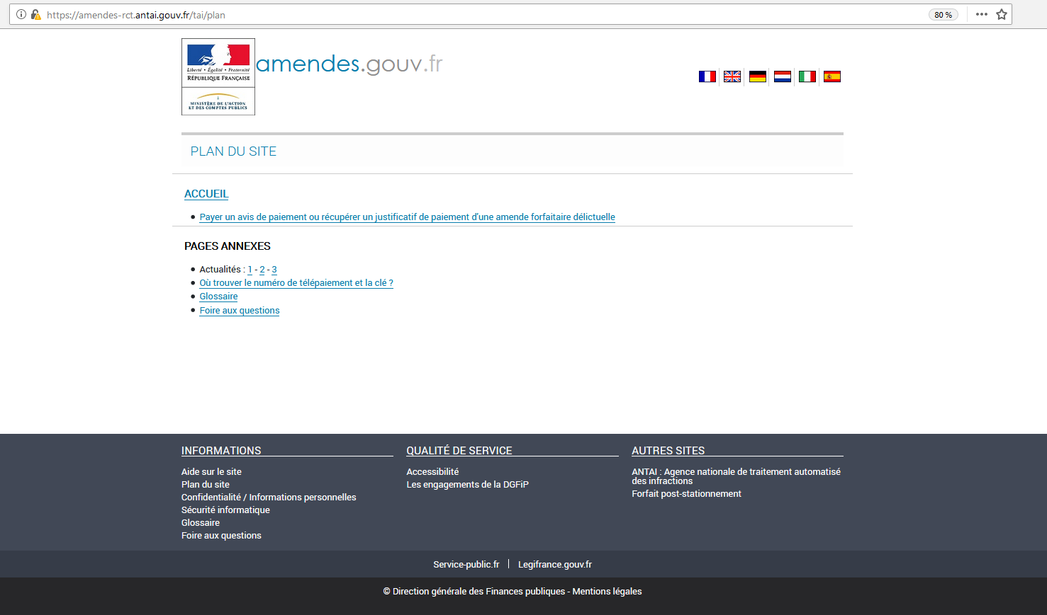

Accessibilité : https://amendes-rct.antai.gouv.fr/tai/accessibilite

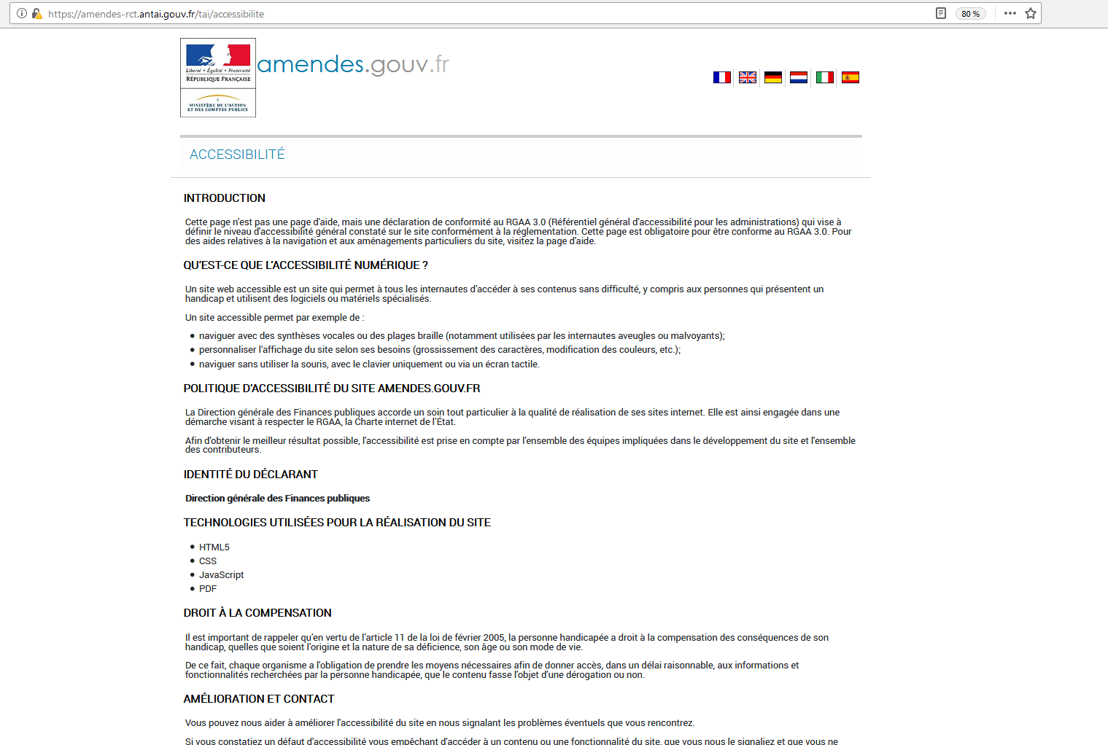

Mentions légales : https://amendes-rct.antai.gouv.fr/tai/mention-legales

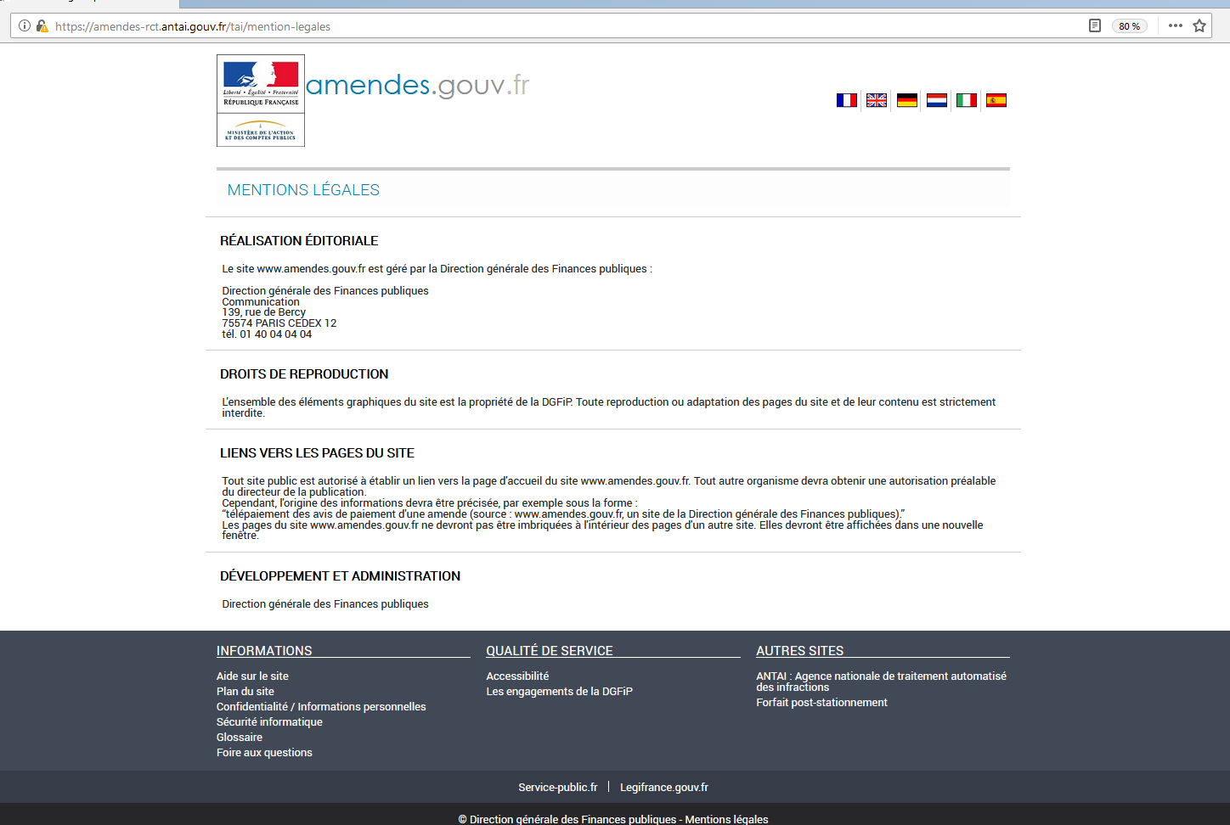

Procédure de paiement : https://amendes-rct.antai.gouv.fr/tai

Cas de tests de paiement d'amendes :
1/ Entrer le numéro : 001005891933333241 clé 51
La page de vérification des informations de l'amende s'affiche. Choisir Régler pour payer définitivement puis Valider. La page de paiement s'affiche.
Sélectionner Mastercard et entrer les données de la carte : le numéro de carte, le cryptogramme ainsi que la date d'expiration puis cliquer sur "Valider".
- Numéro: 5017679200900000
- Date d’expiration: 01/22
- Cryptogramme: 123
La page "Informations de paiement" s'affiche. Cliquer sur "Continuer".
La page justificatif de paiement de l'avis s'affiche.
Retourner sur la page d'accueil : https://amendes-rct.antai.gouv.fr/tai

2/ Entrer le numéro : 33333122996221 clé 01
La page de vérification des informations de l'amende s'affiche. Choisir Régler pour payer définitivement puis Valider. La page de paiement s'affiche.
Sélectionner Mastercard et entrer les données de la carte : le numéro de carte, le cryptogramme ainsi que la date d'expiration puis cliquer sur "Valider".
- Numéro: 5017679200900000
- Date d’expiration: 01/22
- Cryptogramme: 123
La page "Informations de paiement" s'affiche. Cliquer sur "Continuer".
La page justificatif de paiement de l'avis s'affiche.
Retourner sur la page d'accueil : https://amendes-rct.antai.gouv.fr/tai

3/ Entrer le numéro : 33335999900531 clé 32
La page de vérification des informations de l'amende s'affiche. Choisir Régler pour payer définitivement puis Valider. La page de paiement s'affiche.
Sélectionner Mastercard et entrer les données de la carte : le numéro de carte, le cryptogramme ainsi que la date d'expiration puis cliquer sur "Valider".
- Numéro: 5017679200900000
- Date d’expiration: 01/22
- Cryptogramme: 123
La page "Informations de paiement" s'affiche. Cliquer sur "Continuer".
La page justificatif de paiement de l'avis s'affiche.
Retourner sur la page d'accueil : https://amendes-rct.antai.gouv.fr/tai

